Comunicado de Imprensa
Funchal, xxx de novembro de 2019

Teatro e muitas atividades para toda a família

O Natal está a chegar ao MadeiraShopping

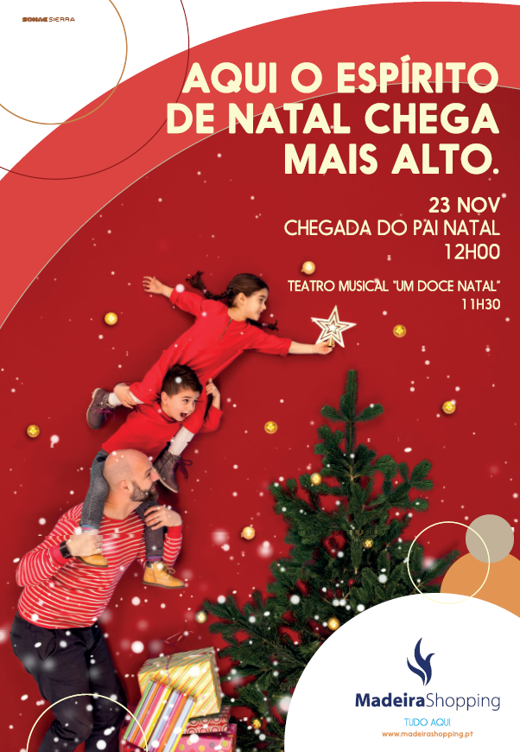
O Natal está a chegar ao MadeiraShopping!
Este ano vai ser especial e estão previstas atividades surpreendentes para os mais novos.
No próximo dia 23 de novembro às 12h00, toda a família está convidada para a chegada do Pai Natal, o momento mais aguardado da quadra natalícia. Até ao dia 23 de dezembro, as crianças vão poder conhecer o simpático velhote das barbas brancas, no Piso 0 do Centro.

No mesmo local haverá 3 casas, cada uma com uma atividade diferente. Cozinha do Pai Natal (Piso 0), onde vão ser confecionadas diversas receitas tradicionais madeirenses, com ênfase aos produtos e sabores regionais como o mel e a banana.
A CandyShop vai ser a casa mais doce! Um espaço muito colorido e decorado, no qual as crianças vão poder ter acesso a pipocas, algodão doce, gomas e marshmallows, também localizada no Piso 0.
A Loja dos Brinquedos (Piso 0) será um espaço decorado como se fosse uma loja real. Vai ter legos, puzzles, desenhos, carros e bonecas e tudo poderá ser utilizado para brincar.

No dia 23 de novembro, o Natal arranca com o Teatro Musical “Um Natal Doce”, pelas 11h30. O teatro relata uma história na fábrica de brinquedos na Lapónia, conhecida como a terra do Pai Natal, onde o Pai Natal faz um pedido muito especial! Este musical narra a história dos ajudantes da fábrica do Pai Natal, para criar o doce mais incrível de Natal.

O MadeiraShopping convida toda a família a entrar no verdadeiro espírito natalício, com muitas diversões e teatro.

Horários das atividades de Natal

Teatro Musical “Um Natal Doce”
Dia 23 de novembro às 11h30

Casas de Natal - Atividades| Cozinha do Pai Natal| CandyShop| Loja dos Brinquedos
Dias 23, 24 e 30 de novembro e 1, 7, 8 de dezembro: 11h00 – 14h00 e das 15h00 às 20h00
Dia 14 a 23 de dezembro: 11h00 – 14h00 e das 15h00 às 20h00

Chegada do Pai Natal
Dia 23 de novembro, às 12 horas

Fotografias com o Pai Natal
Dias 23, 24 e 30 de novembro e 1, 7, 8 de dezembro: 11h00 – 14h00 e das 16h00 às 19h00
Dia 14 a 23 de dezembro: 11h00 – 14h00 e das 16h00 às 19h00

Sobre o MadeiraShopping
O MadeiraShopping é o maior Centro da Ilha da Madeira. Com vista panorâmica sobre o mar, este Centro Comercial e de Lazer da Sonae Sierra foi inaugurado em março de 2001. É um Centro de referência na sua área de influência com uma grande variedade de lojas, ligadas à área da moda, contando também com uma loja única na ilha, a Fnac. As 100 lojas e os 1.060 lugares de estacionamento, num total de 26.785 m2 de Área Bruta Locável (ABL), encontram-se diariamente ao dispor dos visitantes.
A par da experiência única de compras e de lazer que oferece aos seus clientes, o MadeiraShopping assume a responsabilidade de dar um contributo positivo para um mundo mais sustentável, trabalhando ativamente para um desempenho excecional nas áreas ambiental e social. Todas as iniciativas e novidades sobre o MadeiraShopping podem ser consultadas no site www.madeirashopping.pt.

Para mais informações por favor contactar:
Lift Consulting – Susana Lourenço
M: +351 914 409 595
susana.lourenco@lift.com.pt

